主题一：我上幼儿园

（9月1日—9月30日） 主题负责人：朱晔、张春楠

1. 主题思路

1.主题来源

随着夏天的结束，九月的到来，孩子们将要开启人生的新旅程——上幼儿园啦！昨天在家里还是个倍受娇宠的小宝贝，今天已离开父母的怀抱，进入一个新奇而又陌生的世界，开始学习在集体中独立地生活。小班是幼儿参加学前教育的一个起点，是幼儿生活上的一个转折点，他们要尝试独立做事，学习与他人交往、尝试合作和分享，集中注意力听讲等。可是，每一个孩子都是独一无二的个体，都是一本丰富的书，他们也有自己的个性，或爱哭鼻子，或古灵精怪，或大方，或胆怯，或爱独处……

2.幼儿经验

通过线上家访与孩子们的交流我们发现，94.1%的孩子对上幼儿园充满向往与期待；91.2%的孩子对幼儿园的一日生活没有经验；88.2%的孩子想要知道幼儿园里的人事物；50%的孩子想了解上幼儿园可以干什么……通过问卷调查和“一对一”的家访我们初步了解了孩子们在家的一日生活作息习惯和生活能力，32%的孩子存在挑食、边吃边玩的现象，部分家长较为担心孩子的吃饭问题；65%的孩子不能独立如厕，需要成人的帮助；71%的孩子在穿脱衣物方面存在穿衣技巧的缺失。

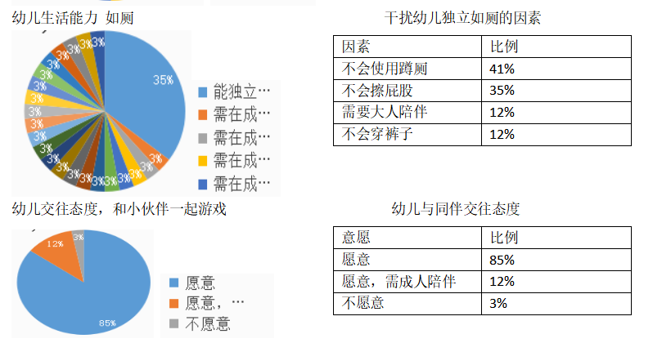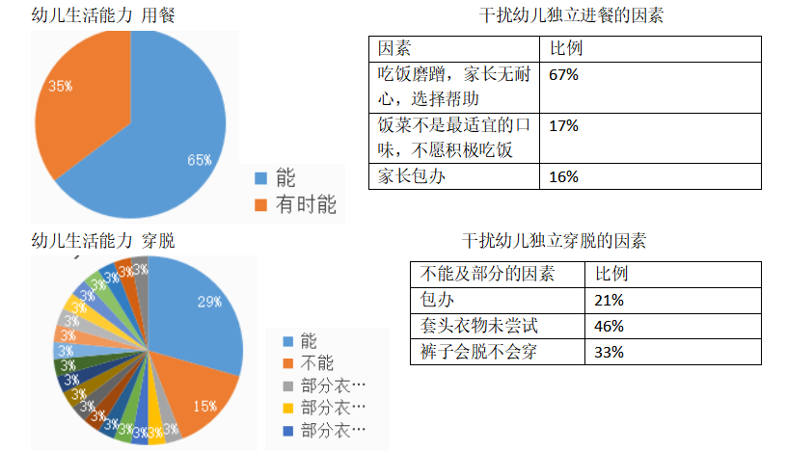因此，为了帮助孩子们尽快适应幼儿园的学习、生活，让孩子们高高兴兴上幼儿园，我们将多维度开展活动，引导幼儿在成人的鼓励下参与到活动中来。在一个充满爱心、热情、关怀的氛围中，熟悉幼儿园环境、适应集体生活，培养自理能力（如自己吃饭不挑食、学会蹲厕），进而逐渐喜欢上幼儿园，感受到“幼儿园真好玩”，体验到上幼儿园的快乐。

二、主题目标：

1.知道自己上幼儿园了，对幼儿园产生安全感和亲切感，接受本班教师和小朋友，逐步适应集体生活，能高高兴兴地上幼儿园。

2.初步熟悉幼儿园环境，逐步适应集体生活，形成基本常规，如：能在集体中听教师、同伴讲话，愿意自己入睡，学会洗手、自主进餐，努力做到不挑食等。

3.在成人的鼓励下，能能自己脱裤子，提裤子，大小便入池，初步尝试便后自理。

三、对接指南，寻求课程发展可能性

|  |  |  |  |
| --- | --- | --- | --- |
| 可能的要素 | 3-4岁儿童发展目标 | 预设的活动 | 生成 |
| 幼儿园的人 | 1.愿意在熟悉的人面前说话，能大方地与人打招呼。  2.能听懂短小的儿歌或故事。  3.愿意表达自己的需要和想法，必要时能配以手势动作。  4.能在成人的提醒下适用恰当的礼貌用语。  5.别人对自己说话时能注意听并做出回应。 | 【集体活动】  综合：找找我的好朋友  美术：朋友穿新衣  【小组活动】  建构：梯子  生活：洗小手  【游戏活动】  音乐游戏：身体音阶歌  手指游戏：小刺猬  手指游戏：五只小鸭 |  |
| 幼儿园的事 | 1.喜欢用涂涂画画表达一定的意思。  2.愿意和小朋友一起游戏。  3.在成人的指导下，不争抢、不独霸玩具。  4.喜欢听音乐或观看舞蹈、戏剧等表演。  5.能模仿学唱短小歌曲。  6.在提醒下，按时睡觉和起床，并能坚持午睡。  7.在帮助下能穿脱衣服或鞋袜。  8.能熟练地用勺子吃饭。  9.在引导下，不偏食、挑食。喜欢吃瓜果、蔬菜等新鲜食品。 | 【集体活动】  综合：逛逛我的幼儿园  语言：幼儿园也是我的家  社会：我会自己吃饭  语言：我要拉粑粑  【小组活动】  生活：擦嘴巴  美术：撕面条  美术：红苹果  生活：擦屁股  【游戏活动】  音乐游戏：小猪睡觉  数学游戏：1和许多  音乐游戏：动物模仿操 |  |
| 幼儿园的物 | 1.能用笔涂涂画画。  2.能用剪刀沿直线剪，边线基本吻合。  4.能将玩具和图书放回原处。  5.爱护图书，不乱撕，乱扔。  6.在成人提醒下，爱护玩具和其他物品。 | 【集体活动】  综合：我和小床做朋友  音乐：我上幼儿园【小组活动】  整理：送积木回家  科学：有用的剪刀  美工：搓汤圆  生活：穿鞋子  【游戏活动】  音乐游戏：拍手点头  生活游戏：转椅子 |  |